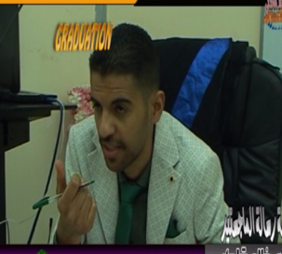***السيرة الذاتية***

الأسم: فاروق خالد شاكر

اللقب العلمي : مدرس

كلية العلوم – قسم الفيزياء

بكالوريوس علوم فيزياء 2011/الجامعة المستنصرية

ماجستير علوم فيزياء- ليزر وبصريات .2017/ الجامعة المستنصرية

تدريسي في مختبر الحاسبات في قسم الفيزياء

مدرس : في 23-2-2021

اللغات – العربية - الانكليزية

الهوايات :القراءة والبحث العلمي

**..........................**

**CV**

Name: Farouk Khalid Shaker

Scientific title: Lecturer

College of Science - Department of Physics

Bachelor of Science in Physics 2011/Al-Mustansiriya University

Master of Science in Physics - Laser & Optics . 2017/Al-Mustansiriya University

Lecturer in the Computer Lab in the Physics Department Lecturer: On 23-2-2021

Languages ​​- Arabic - English Hobbies: Reading and scientific research